*INFORME RADIOLOGICO*

***PACIENTE******:*** *CLAUDINA CONDEZO ESTELA Edad: 55*

***EXAMEN*** ***:*** *RAYOS X PIE DERECHO*

***INDICACIÓN :*** *376*

***FECHA*** ***:*** *22-04-2019*

# *EL ESTUDIO RADIOLOGICO DEL TALON DERECHO REALIZADO EN PROYECCION AXIAL Y LATERAL, MUESTRA:*

* *Densidad ósea conservada.*
* *Presencia de excresencia ósea proyectada en la rara plantar del calcáneo en relación con espolón.*
* *Aspecto radiológico conservado del resto de las estructuras osteoarticulares representadas, sin evidencia de soluciones de continuidad ni procesos degenerativos.*
* *Partes blandas sin alteraciones.*

***IDx:***

* *ESPOLON INVOLUCRANDO CALCANEO DEL PIE DERECHO.*

*S/S CORRELACIONAR CON DATOS CLINICOS.*

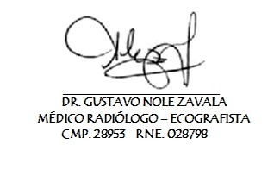

*ATENTAMENTE,*